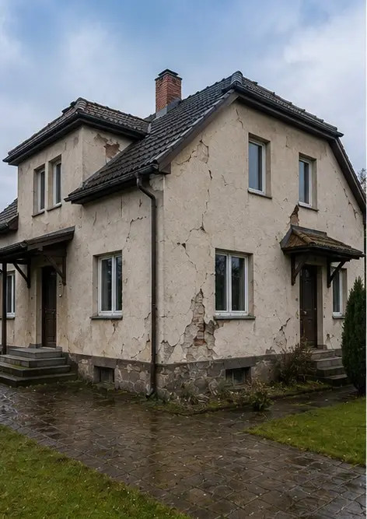 | 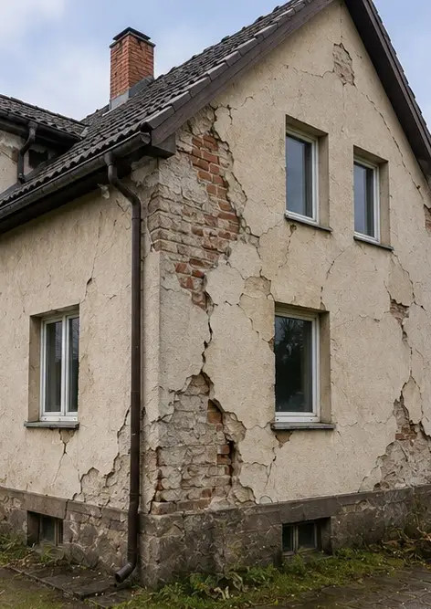
Photo #1. Gesamtansicht des inspizierten Objekts | Photo #2. Übersicht der bei der Inspektion dokumentierten Außenschäden
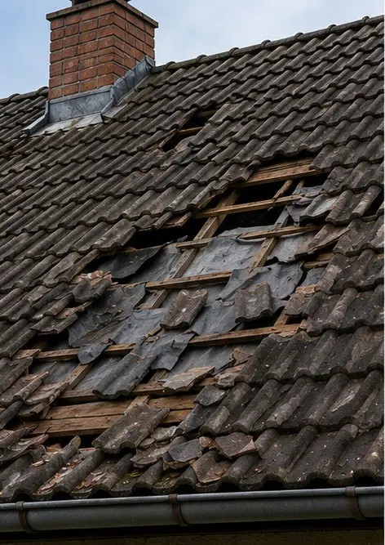 | 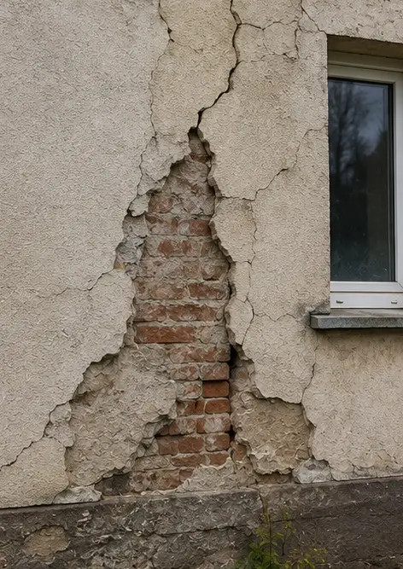
Photo #3. Beschädigter Dachbereich identifiziert und erfasst | Photo #4. Außenwandschaden zur Bewertung dokumentiert
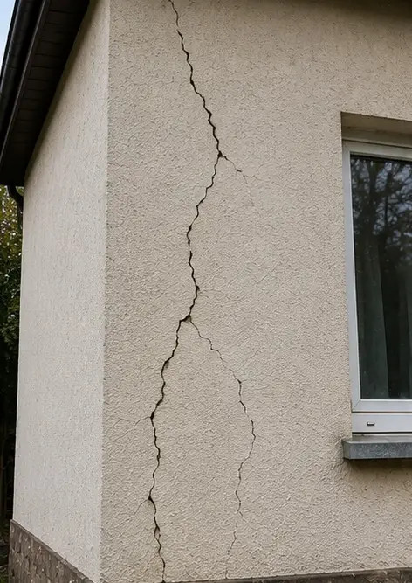 | 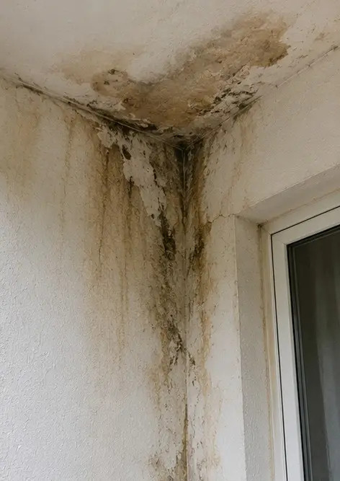
Photo #5. Riss in tragender Wand während der Inspektion dokumentiert | Photo #6. Wasserschadenbereich identifiziert und erfasst
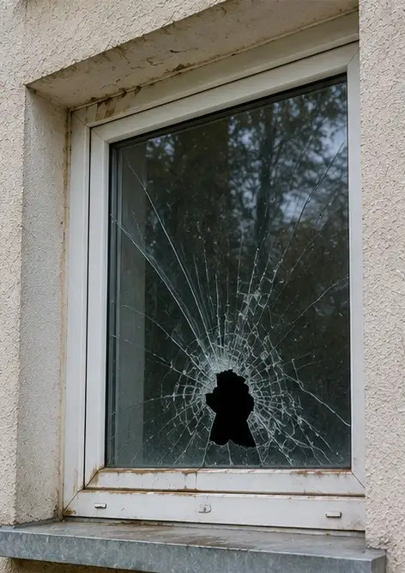 | 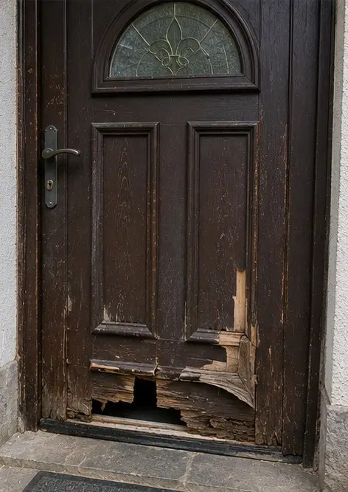
Photo #7. Beschädigtes Fenster zur Begutachtung dokumentiert | Photo #8. Beschädigte Eingangstür bei der Inspektion erfasst
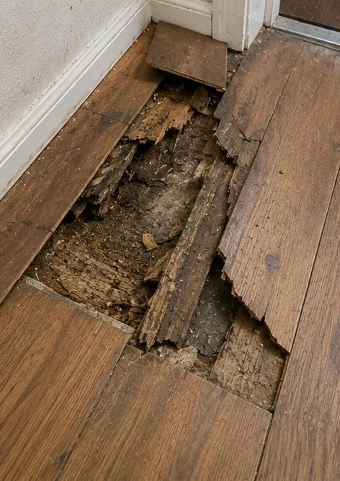 | 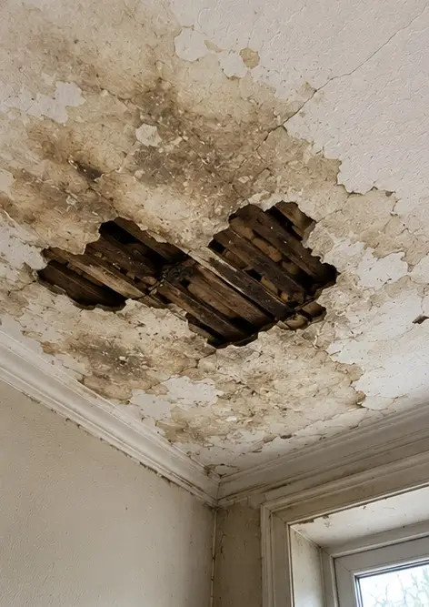
Photo #9. Beschädigter Bodenbelag bei der Inspektion dokumentiert | Photo #10. Deckenschaden identifiziert und erfasst
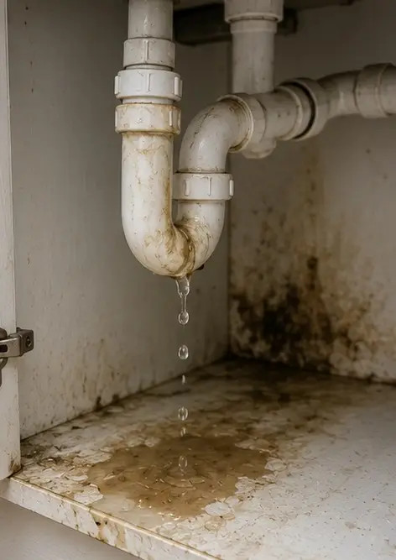 | 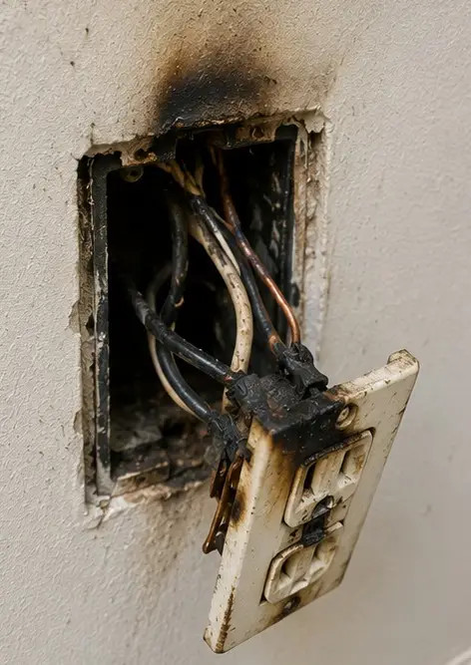
Photo #11. Schaden durch Rohrleitungsleckage dokumentiert | Photo #12. Schaden am elektrischen System bei der Inspektion erfasst
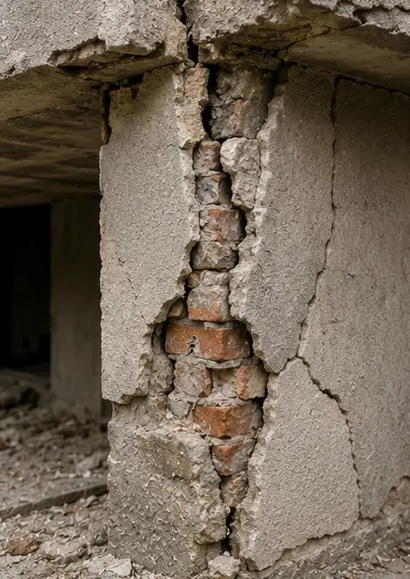 | 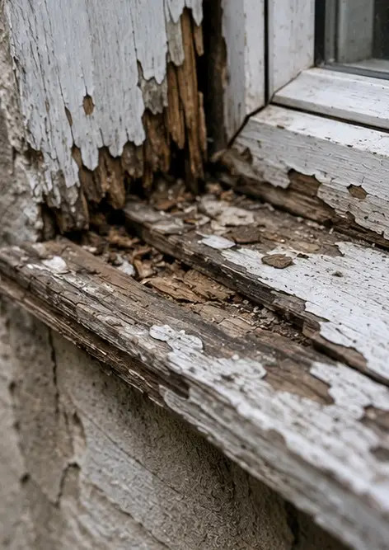
Photo #13. Detail des baulichen Schadens zur Bewertung dokumentiert | Photo #14. Nahaufnahme des festgestellten Schadens als Nachweis
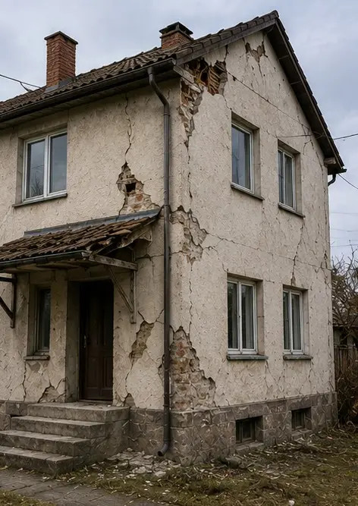 | 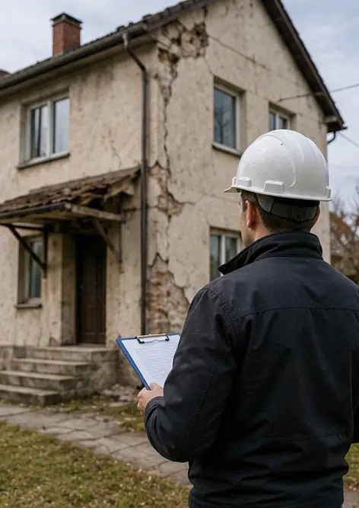
Photo #15. Übersicht mehrerer Schadensstellen | Photo #16. Abschließendes Übersichtsfoto der Schadensinspektion

Erstellen Sie Ihren eigenen Fotobericht online

Nutzen Sie Photo Reports, um strukturierte PDF- und Word-Fotoberichte mit Layouts, Bildunterschriften und Exportwerkzeugen zu erstellen.

• Automatische Seitenlayouts
• PDF- und DOCX-Export
• Bildunterschriften und Kommentare
• Vorher-Nachher-Berichte
• Inspektions- und Wartungsberichte
https://photo-reports.online

